CONCOURS ARTS ET MÉTIERS ParisTech - ESTP - POLYTECH
Épreuve de Physique - Chimie PSI
Durée 4 h
Si, au cours de l'épreuve, un candidat repère ce qui lui semble être une erreur d'énoncé, d'une part il le signale au chef de salle, d'autre part il le signale sur sa copie et poursuit sa composition en indiquant les raisons des initiatives qu'il est amené à prendre.
L'usage de calculatrices est autorisé.
AVERTISSEMENT
Remarques préliminaires importantes : il est rappelé aux candidat(e)s que
- les explications des phénomènes étudiés interviennent dans la notation au même titre que les développements analytiques et les applications numériques ; les résultats exprimés sans unité ne seront pas comptabilisés ;
- tout au long de l'énoncé, les paragraphes en italique ont pour objet d'aider à la compréhension du problème ;
- tout résultat fourni dans l'énoncé peut être admis et utilisé par la suite, même s'il n'a pas été démontré par le(la) candidat(e) ;
- les questions comportant le mot «calculer» demandent une application numérique ;
- dans les calculs de la partie «Chimie», les gaz sont assimilés à des gaz parfaits et les liquides sont supposés non miscibles ;
- le document-réponse, pour chacune des parties «Physique» et «Chimie», devra être complété (resto/verso) puis remis avec la copie.
Le problème est constitué de trois parties totalement indépendantes. La première traite de l'isolation thermique d'un mur de bâtiment. La seconde s'intéresse à l'isolation acoustique que peut apporter l'installation d'une barrière antibruit.
La dernière partie de cette épreuve est consacrée à la chimie de la silice, matériau d'avenir pour la réalisation de parois isolantes.
A l'heure où les économies d'énergie sont largement recommandées, un soin particulier est et devra être apporté à l'isolation thermique des bâtiments, qui se double d'isolation acoustique grâce à des matériaux permettant souvent ces deux applications.
PREMIÈRE PARTIE ISOLATION THERMIQUE
A / ÉTUDE DU MUR SIMPLE
Considérons un mur de bâtiment (chalet de montagne en plein hiver par exemple) constitué d'un matériau homogène, isotrope, de masse volumique $ρ$, de capacité thermique massique $c$ et de conductivité thermique $λ$, supposées constantes.
Le mur est limité par deux plans (Oyz) parallèles, distants de $e_{B}$ (figure 1). Les températures constantes $T_{\text{int }}$ et $T_{\text{ext }}$ (avec $T_{\text{int }}>T_{\text{ext }}$ ) sur les deux faces correspondent respectivement aux températures de l'air à l'intérieur et à l'extérieur du bâtiment. L'étude est unidirectionnelle, la chaleur se propageant uniquement dans la direction Ox normale à ces plans.
En un point $M$ du mur d'abscisse x, la température est notée $T(x)$. Les dimensions de la surface $S$ du mur dans le plan (Oyz) sont supposées grandes par rapport à son épaisseur et aucune ouverture n'est sensée venir perturber les transferts thermiques dans le mur.
L'étude est réalisée en régime permanent ; pour débuter, seuls les phénomènes conductifs sont pris en compte.
A1. Établir, en justifiant chaque étape de votre raisonnement, l'équation différentielle de la chaleur à laquelle obéit la température $T(x)$.
A2. En déduire la loi de répartition de la température $T(x)$. Commenter.
A3. Exprimer le flux surfacique (ou densité de courant thermique) ${\vec{J}}_{th}$ dans le mur. Justifier son orientation.
A4. Déterminer le flux thermique total $Φ$ traversant le mur.
A5. Rappeler les grandeurs analogues de $Φ$ et de $T_{\text{int }}−T_{\text{ext }}$ en électrocinétique ; en déduire l'expression de la résistance thermique surfacique définie par le rapport $R_{\text{th }}=ΔT/J_{\text{th }}$ et préciser son unité.
Les caractéristiques d'un mur en béton armé (épaisseur $e_{B}$ et conductivité thermique $λ$ ) sont mentionnées sur le tableau relatif aux matériaux sous les figures 1 et 2. Les températures sur les faces intérieure et extérieure du mur s'élèvent respectivement à $T_{\text{int }}={19}^{∘}C$ et $T_{\text{ext }}=−{15}^{∘}C$.
Le coefficient de transmission surfacique ou coefficient de déperdition thermique noté $U$ évalue la facilité avec laquelle le transfert thermique s'effectue à travers la surface d'échange ; il représente le flux de chaleur par unité de surface pour une différence de température d'un degré entre les deux milieux extrêmes.
A6. Calculer le flux surfacique $J_{th}$ et le coefficient de transmission surfacique $U$ du mur.
A7. Représenter, sur le document-réponse A, le profil de température dans le mur en béton armé.
A8. Déterminer numériquement la profondeur $e_{HG}$ du mur demeurant « hors gel ».
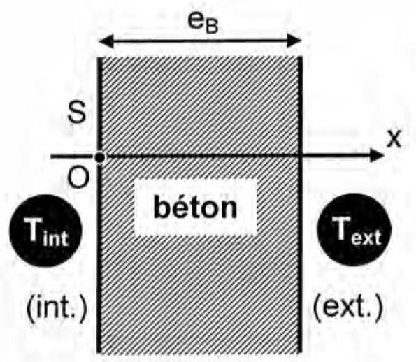
Figure 1
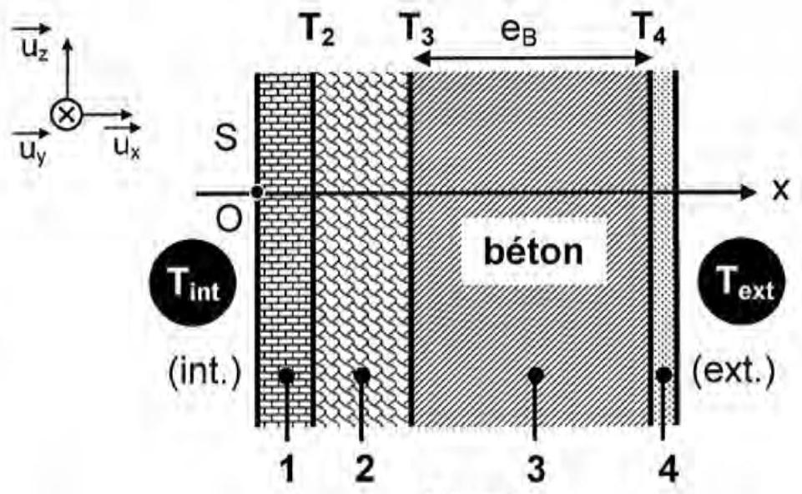
Figure 2
Couche j | $$1$$ | $$2$$ | $$3$$ | $$4$$
Matériau | carreaux  de plátre | laine de  verre | béton armé | crépis
Épaisseur $e_{j}(cm)$ | 5 | 8 | $$20\left(e_{B}\right)$$ | 2
Conductivité thermique  $$λ_{J}\left(W⋅m^{−1}⋅K^{−1}\right)$$ | 0,30 | 0,04 | 1,75 | 0,90

Tableau récapitulatif des matériaux constitutifs du mur composite
B / ÉTUDE DU MUR COMPOSITE
Le mur a maintenant une structure composite : il comporte quatre matériaux différents (de l'intérieur vers l'extérieur du bâtiment: carreaux de plâtre, laine de verre, béton armé, crépis extérieur), homogènes et isotropes, référencés $j=1,2,3,4$, d'épaisseur $e_{j}$ de conductivités thermiques $λ_{j}$, en contact parfait et possédant des surfaces limites isothermes (figure 2). Les températures des faces extrêmes sont toujours notées $T_{\text{int }}$ et $T_{\text{ext }}$ (avec $T_{\text{int }}>T_{\text{ext }}$ ). Le régime est permanent et aucune source interne de chaleur n'est présente dans le mur.
B1. Justifier puis traduire la conservation du flux surfacique $J_{Cth}$ à travers ce mur composite.
B2. Déterminer la résistance thermique surfacique $R_{cth}$ du mur composite (figure 2) en fonction des $e_{j}$ et $λ_{j}$. Calculer $R_{Cth}$ en utilisant les données relatives aux matériaux constitutifs.
B3. Exprimer le coefficient de transmission surfacique $U_{c}$ en fonction de $R_{\text{Cth }}$, puis calculer $J_{cth}$ et $U_{C}$, sachant que les milieux extrêmes sont aux températures $T_{\text{int }}={19}^{∘}C$ et $T_{\text{ext }}=−{15}^{∘}C$.
Comparer les coefficients $U$ du mur simple et $U_{C}$ du mur composite.
B4. Calculer les températures intermédiaires $T_{2},T_{3}$ et $T_{4}$ aux interfaces entre les couches, puis représenter, sur le document-réponse $A$, le profil de température dans le mur composite. Analyser son évolution par rapport à celui tracé en A7.
Afin de simplifier l'approche thermique de ce mur, introduisons la notion de conductivité thermique équivalente $λ_{\text{Mceq }}$ : c'est celle d'un mur simple et homogène possédant une épaisseur et une résistance thermique respectivement égales à l'épaisseur et à la résistance thermique du mur composite.
B5. Déterminer puis calculer la conductivité thermique équivalente $λ_{\text{MCéq }}$ du mur composite.
C / MUR COMPOSITE AVEC TRANSFERTS CONVECTIFS ET RADIATIFS
Le mur composite précédent est au contact, de part et d'autre, avec l'air intérieur et l'air extérieur. Ce fluide est aux températures respectives $T_{FL,int}$ et $T_{FL,ext}$ (avec $T_{FL,int}>T_{FL,ext}$ ). Deux types de transferts thermiques superficiels interviennent alors : les échanges convectifs liés au déplacement de l'air et les échanges radiatifs dus au rayonnement thermique.
Ces deux modes de transfert entre les parois du mur et l'atmosphère environnante sont régis, pour un transfert de chaleur algébrique de la paroi (d'aire S) au fluide, par la loi globalisée :
$$Φ_{RCC}=h_{RCC}\left[T_{\text{paroi }}−T_{\text{fluide }}\right]S,\text{ avec }h_{RCC}\text{ positif. }$$
Le coefficient surfacique d'échange $h_{RCC}$ tient en compte à la fois des transferts thermiques conducto-convectifs et des transferts par rayonnement aux interfaces air-paroi. II est noté $h_{\text{int }}$ pour la paroi interne à la température $T_{\text{p,int }}$ au contact de l'air intérieur à la température $T_{\text{FL,int }}$ et $h_{\text{ext }}$ pour la paroi externe à la température $T_{\text{p,ext }}$ au contact de l'air extérieur à $T_{\text{FL,ext }}$.
C1. Déterminer les nouvelles expressions du flux surfacique $J_{th,FL}$ et de la résistance thermique surfacique $R_{th,FL}$ aux deux interfaces air-mur.
Calculer la résistance thermique surfacique du mur composite $R_{Cth,FL}$.
C2. Exprimer puis calculer les temperatures de paroi $T_{P,\text{ int }}$ et $T_{P,\text{ ext }}$. Commenter.
C3. Tracer sommairement sur le document-réponse A l'évolution du profil de température au voisinage des parois murales (intérieure et extérieure). Discuter des paramètres (climatiques entre autres) qui pourraient influencer ces évolutions du profil thermique.
Données : $T_{FL,int}={19}^{∘}C;T_{FL,ext}=−{15}^{∘}C;h_{int}=10 W⋅{ m}^{−2}⋅{ K}^{−1}:h_{ext}=30 W⋅{ m}^{−2}⋅{ K}^{−1}$.
D / RECHERCHE D'UNE ISOLATION OPTIMALE DU MUR
Dans le cadre de la rénovation de bâtiments (appartement ou chalet de montagne) ou de leur mise en conformité énergétique, un bureau d'étude envisage une isolation spécifique du mur composite présenté en sous-partie B. Le mur est considéré comme homogène, il possède une épaisseur $e_{MC}\left(e_{MC}=35 cm\right)$ et une conductivité thermique équivalente $λ_{MCéq}$.
Le bureau d'étude propose d'appliquer une couche isolante d'épaisseur e $_{\text{Iso }}$ constituée de mousse de polyuréthane de faible conductivité thermique $λ_{\text{Pur }}=0,02 W⋅{ m}^{−1}⋅{ K}^{−1}$ et insérée en sandwich entre deux plaques de bois. Deux alternatives s'offrent à eux : isolation côté intérieur (avantage d'une moindre épaisseur) ou isolation côté extérieur du bâtiment.
Le document-réponse A fournit les tracés des profils de températures dans ces deux cas.
Parmi les nombreux problèmes à résoudre, l'un des plus délicats est celui de la congélation d'humidité liée à la perméabilité à l'air et à l'humidité des matériaux constitutifs du mur. Pour un mur en béton donné et compte tenu de l'humidité qu'il renferme, la vapeur d'eau se condense dans la zone où $T<T_{s},T_{s}$ étant la température de saturation ou point de rosée ( $T_{s}=5^{∘}C$ ). L'eau liquide formée se congèle si la température baisse en dessous de $T_{0}=0^{∘}C$ et son volume augmente. Les cycles répétés gel-dégel, selon les évolutions temporelles et climatiques, entraînent la dégradation des matériaux, et plus particulièrement celle du béton.
D1. Positionner sur chaque tracé du document-réponse $A$, les températures $T_{0}$ et $T_{s}$.
Mettre en évidence (en les hachurant de couleurs différentes) trois zones en liaison avec la valeur de la température au sein du matériau par rapport à $T_{0}$ et $T_{s}$. Décrire l'état physique de l'eau dans chacune de ces zones.
D2. Analyser les deux situations proposées. Conclure sur un choix d'isolation (extérieure ou intérieure), en tenant compte du bâtiment étudié.
DEUXIÈME PARTIE ISOLATION ACOUSTIQUE
Pour lutter contre les nuisances sonores, des barrières anti-bruit sont disposées le long des axes de circulation à fort trafic ou des voies ferrées.
Cette partie du problème traite d'un filtrage sonore efficace assuré par une structure assemblée à partir de plaques rigides, de grandes dimensions par rapport à la longueur d'onde de l'onde, et disposée normalement à la direction principale de propagation de la nuisance sonore.
E / MOUVEMENT D'UNE PLAQUE SOUS L'EFFET D'UNE ONDE SONORE
Une plaque indéformable de masse surfacique $σ$ est placée verticalement selon le plan (Myz) dans un fluide parfait (l'air) de masse volumique $μ_{0}$ et de coefficient de compressibilité adiabatique $χ_{0}$ (figure 3). La pression, égale à $P=P_{0}$, est uniforme lorsque le fluide est au repos. L'équilibre de l'air est perturbé par le passage d'une onde acoustique plane et sinusoïdale de pulsation $ω$ qui se propage à la célérité $C$ le long des $x$ croissants. La surpression incidente s'écrit, en notation complexe :
$\underline{p_{i}}=\underline{A_{i}}exp⁡[j(ωt−kx)]$, où $\underline{A_{i}}$ est l'amplitude complexe et $\vec{k}=\frac{2π}{λ}{\vec{u}}_{x}=\frac{ω}{C}{\vec{u}}_{x}$ le vecteur d'onde.
L'onde incidente frappe la plaque sous incidence normale et, à l'issue d'une phase transitoire non étudiée dans ce problème, entretient ses oscillations. La plaque est repérée par son abscisse $x_{M}(t)$, son épaisseur e est négligeable, de même que l'influence de la pesanteur.
Figure 3
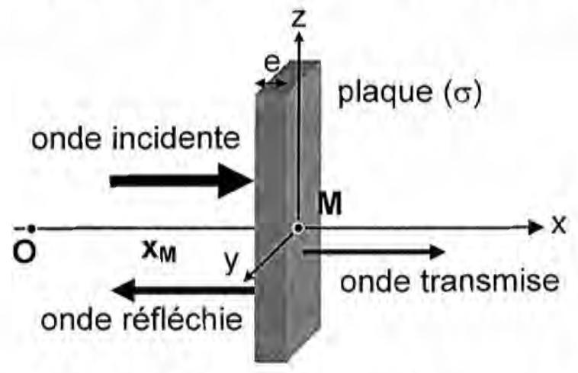
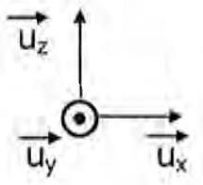
E1. Analyser pourquoi la plaque se met à osciller et à quelle pulsation ?
Le mouvement de la plaque donne naissance à une onde réfléchie se propageant dans le demi-espace $z<z_{p}$ et à une onde transmise se propageant dans le demi-espace $z>z_{p}$. Les amplitudes des ondes transmises et réfléchies sont notées respectivement $\underline{A_{t}}$ et $\underline{A_{f}}$. Toute absorption de l'onde dans le volume de la paroi est négligée.
E2. Expliquer l'existence, en régime permanent, d'une onde réfléchie de surpression notée $\underline{p_{r}}=\underline{A_{r}}exp⁡[j(ωt+kx)]$ et d'une onde transmise de surpression notée $\underline{p_{1}}=\underline{A_{t}}exp⁡[j(ωt−kx)]$.
L'air présent de part et d'autre de la plaque a pour impédance acoustique $Z=μ_{0}C$.
E3. Justifier l'expression de l'impédance acoustique $Z$ d'une onde. Préciser son unité.
E4. Déduire de la définition de $Z$ et de l'écriture des surpressions, les expressions des vitesses $\underline{{\vec{v}}_{i}},\underline{{\vec{v}}_{r}}$ et $\underline{{\vec{v}}_{t}}$ dans les deux demi-espaces.
E5. Traduire la continuité de la composante normale de la vitesse du fluide sur la paroi solide. Exprimer la vitesse $\frac{dx_{M}(t)}{dt}$ de déplacement de la plaque selon $Oz$ en fonction notamment $deZ,x_{M}(t)$ et $\underline{A_{t}}$, puis de $Z,x_{M}(t),\underline{A_{i}}$ et $\underline{A_{f}}$.
En déduire la relation : $\underline{A_{t}}=\underline{A_{t}}−\underline{A_{r}}exp⁡(jα)\{R1\}$, puis identifier $α$.
E6. À partir du principe fondamental de la dynamique appliqué à un élément de surface dS de la plaque, exprimer l'accélération $\frac{d^{2}x_{M}(t)}{dt^{2}}$ de la plaque selon $Ox$ en fonction notamment de sa masse surfacique $σ$, de $x_{M}(t)$ et des amplitudes $\underline{A_{1}},\underline{A_{f}}$ et $\underline{A_{t}}$.
E7. Déduire de la vitesse et de l'accélération de la plaque, la relation :
$$jω\frac{σA_{t}}{Z}\left(1−\frac{k}{ω}\frac{dx_{M}(t)}{dt}\right)=\underline{A_{i}}−\underline{A_{t}}+\underline{A_{t}}exp⁡(jα)\{R2\}.$$
E8. Simplifier les relations $\{R1\}$ et $\{R2\}$ en considérant que l'amplitude du mouvement de la plaque est faible devant la longueur d'onde $λ$ de l'onde sonore et que la vitesse de déplacement de la plaque est très petite devant la célérité C de l'onde. $(exp⁡(jα)≅1)$
E9. Résoudre le système des deux équations vérifiées par les amplitudes $\underline{A_{1}},\underline{A_{r}}$ et $\underline{A_{t}}$ afin d'obtenir les amplitudes $\underline{A_{r}}$ et $\underline{A_{t}}$, en fonction notamment de $\underline{A_{1}},ω,σ$ et $Z$.
Les coefficients de réflexion $\underline{r}$ et de transmission $\underline{t}$ relatifs aux amplitudes des surpressions sont définis respectivement par: $\underline{r}=\underline{A_{r}}/\underline{A_{i}}$ et $\underline{t}=\underline{A_{t}}/\underline{A_{i}}$.
E10. En déduire les expressions des coefficients $\underline{r}$ et $\underline{t}$ en fonction de $ω$ et de $ω_{0}=2Z/σ$.
E11. Vérifier la dimension de $ω_{0}$ et préciser son sens physique pour cette plaque «filtrante».
Par définition, la puissance moyenne temporelle transportée par l'onde sonore par unité de surface (ou intensité acoustique) est donnée par l'expression : $I(z)=\frac{1}{2}Re\left\{\underline{p}(z,t)⋅{\underline{v}}^{∗}(z,t)\right\}$.
E12. Déterminer les intensités acoustiques incidente $I_{1}$, réfléchie $I_{r}$ et transmise $I_{t}$.
Le coefficient de réflexion (resp. transmission) énergétique $R$ (resp. &) est le rapport, en valeur absolue, entre l'intensité acoustique réfléchie (resp. transmise) et l'intensité acoustique incidente, au niveau de la plaque.
E13. Exprimer $R(ω)$ et $F(ω)$ en fonction de $ω$ et $ω_{0}$. Vérifier la pertinence des résultats.
E14. Représenter schématiquement, sur le même graphe, les variations de $R(X)$ et $O(X)$ en fonction de la pulsation réduite $X=ω/ω_{0}$. Analyser ces deux tracés.
F / EFFETS DE LA BARRIÈRE ANTI-BRUIT
Considérons une barrière anti-bruit installée le long d'une voie ferrée et soumise à des fréquences sonores allant de 125 à 4000 Hz . Elle est constituée d'un matériau isolant phonique de masse surfacique $σ=50 kg.m^{−2}$. L'onde sonore se propage à la célérité $C=340 m.s^{−1}$ et la masse volumique de l'air vaut $μ_{0}=1,2 kg.m^{−3}$.
F1. Calculer la valeur de la pulsation $ω_{0}$ introduite en $\underline{E10}$, puis de la fréquence $f_{0}$. A quel domaine fréquentiel, cette fréquence correspond-elle ?
F2. Pour une fréquence $f$ de l'ordre de 1000 Hz , montrer que la variation du coefficient de transmission en puissance $O$ peut s'écrire, en fonction de la fréquence f , sous la forme : $A≈f_{0}^{2}/f^{2}$. Préciser le type de sons qui sont les plus atténués.
Le domaine des fréquences accessibles à une oreille humaine s'étend de 20 Hz à 20 kHz . Le niveau sonore est défini en décibel (dB) par $L=10log⁡\left(I/I_{0}\right)$, avec I l'intensité acoustique et $I_{0}={10}^{−12} W⋅{ m}^{−2}$ l'intensité de référence, correspondant au seuil d'audition.
Le train est une source sonore de forte puissance émettant un mélange complexe de sons ayant chacun leur fréquence et leur niveau d'intensité sonore. Plutôt que de représenter le spectre réel (intensité sonore en fonction de la fréquence), il est plus simple de représenter les bruits par octave (intensité sonore moyenne de l'intervalle de fréquences correspondant à une octave, en fonction de la fréquence médiane de l'octave correspondante). Le tableau ci-dessous (et sa représentation sur le document-réponse B) fournit le spectre d'intensité sonore par octave, déduit de mesures de niveaux d'intensité sonore, effectuées à $25m$ de la voie ferrée.
Fréquence médiane f  de la bande d'octave (Hz) | 125 | 250 | 500 | 1000 | 2000 | 4000
Niveau d'intensité sonore L  par bande d'octave (dB) | 83,0 | 82,0 | 80,3 | 81,7 | 81,0 | 77,5

F3. Quelle remarque ce tableau vous inspire-t-il ?
Calculer l'intensité sonore $I_{125}$ correspondant à la fréquence médiane de 125 Hz .
Évaluer le niveau d'intensité sonore global $L_{G}$ de ce bruit ferroviaire (somme des niveaux d'intensité sonore de toutes les bandes d'octave).
L'indice d'affaiblissement acoustique de la paroi par rapport aux bruits extérieurs s'exprime sous la forme: $R_{dB}=10log⁡\left(I_{i}/I_{t}\right)$.
F4. Écrire cet indice en fonction du coefficient de transmission en puissance $T$, puis montrer que, dans le domaine des fréquences considérées, l'indice $R_{dB}$ vérifie une loi affine du logarithme de la fréquence.
Se pose maintenant le choix du matériau constitutif de la barrière anti-bruit : parmi les matériaux simples, retenons le béton armé, le bois, le verre. Le tableau ci-dessous rassemble leurs masses volumiques respectives.
Matériau | béton | bois | verre
Masse volumique $ρ\left(kg.m^{−3}\right)$ | $$2,{2.10}^{3}$$ | $$0,{75.10}^{3}$$ | $$2,{5.10}^{3}$$

Pour fixer les idées, un affaiblissement acoustique de 50 dB à la fréquence de 250 Hz (fréquence pour laquelle le niveau d'intensité sonore demeure très élevé) est souhaité.
F5. Déterminer la masse surfacique appropriée pour réaliser cette atténuation ; en déduire l'épaisseur envisagée de la paroi, pour chacun des matériaux proposés. Analyser ces résultats.
La solution béton a été retenue avec les caractéristiques précédemment obtenues.
F6. Représenter, sur le document-réponse B l'évolution de l'indice d'affaiblissement acoustique $R_{dB}$, compte tenu de la valeur de la masse surfacique obtenue.
F7. Reporter, sur le tracé du niveau sonore du train par octave, les nouveaux niveaux d'intensité sonore pour chaque bande d'octave. Tracer le profil sonore derrière la barrière anti-bruit.
Commenter ces résultats en soulignant les sources d'erreur et(ou) les simplifications réalisées pour ce modèle par rapport à la réalité.
TROISIÈME PARTIE CHIMIE DE LA SILICE
Parmi les meilleurs isolants thermiques figurent la «laine de verre» réalisée à partir de fibres très fines de verre ou de roche. Pour l'isolation acoustique, les recherches se focalisent actuellement sur des aérogels de silice, obtenus par le procédé sol-gel.
G I STRUCTURE DE LA CRISTOBALITE ( $β−{SiO}_{2}$ )
La silice ${SiO}_{2}$ se présente, selon la température, sous diverses formes cristallines dont le quartz, la tridymite et la cristobalite, forme stable à haute température. Afin de mieux comprendre la structure de la cristobalite (dont aucune connaissance préalable n'est requise), commençons par étudier brièvement la maille du silicium Si.
Structure du silicium
Le silicium cristallise en structure cubique de paramètre de maille $a_{(Si)}=543pm$, selon un arrangement identique à celui du carbone diamant : les atomes de silicium occupent les sommets et les faces d'une maille cubique à faces centrées, ainsi qu'un site tétraédrique sur deux.
G1. Représenter, en projection cotée sur une face du cube, la maille du silicium.
G2. Déterminer le nombre d'atomes de Si par maille, ainsi que leur coordinence.
G3. Calculer la distance minimale $d_{\text{si-Si }}$ séparant deux atomes de silicium, puis le rayon $R_{(Si)}$ d'un atome de silicium.
Structure de la cristobalite
Examinons maintenant la structure de la variété $β$ - ${SiO}_{2}$ représentée sous une vue perspective en fin de la partie Chimie, dans les données cristallographiques. Son paramètre de maille $a_{\left(β−{SiO}_{2}\right)}=703pm$ a été déterminé par diffraction de rayons $X$.
Les atomes de silicium occupent rigoureusement la même position que dans le silicium cristallin ; de plus, entre chaque paire d'atomes de silicium voisins, s'insère un atome d'oxygène.
G4. Proposer une autre façon simple pour décrire cette structure, par analogie avec d'autres structures connues.
G5. Représenter, en projection sur une face du cube, la maille de la cristobalite.
G6. Préciser la coordinence du silicium et de l'oxygène. Déterminer le nombre d'atomes de chaque espèce, ainsi que le nombre de motifs par maille.
G7. Exprimer puis calculer la masse volumique de la cristobalite $ρ_{{si}_{2}O}$.
Pauling a montré que l'ionicité (ou pourcentage ionique) I $_{AB}$ d'une liaison peut s'exprimer en fonction des électronégativités $χ(A)$ et $χ(B)$ sous la forme : $I_{AB}=1−exp⁡\left\{−[χ(A)−χ(B)]^{2}/4\right\}$.
G8. Conclure sur le caractère ionique ou covalent des liaisons chimiques dans la cristobalite.
H / ÉLABORATION DE SILICE ULTRAPURE
Dans le cadre de l'élaboration d'aérogels (matériaux semblables à un gel où le composant liquide est remplacé par un gaz), comme pour la réalisation de fibres optiques à très faible atténuation, il est nécessaire d'obtenir de la silice présentant de très hauts niveaux de pureté.
La démarche est réalisée en deux étapes : fabrication de tétrachlorure de silicium ${SiCl}_{4}$, (composé liquide de 204 K à 330 K , puis gazeux au-delà) dans un premier temps, puis l'oxydation de ${SiCl}_{4}$ en silice ${SiO}_{2}$.
Fabrication du tétrachlorure de silicium
La première étape métallurgique est une chloration du dioxyde de silicium en présence de carbone, suivant la réaction:
$${SiO}_{2(s)}\left(+{TiO}_{2},{Al}_{2}O_{3},…\right)+2C_{(s)}+2{Cl}_{2(g)}={SiCl}_{4}{\left(+{TiCl}_{4},{AlCl}_{3},…\right)}_{(g)}+2{CO}_{(g)}$$
Les composés notés entre parenthèses participent à la réaction mais ne seront pas pris en compte dans les questions qui suivent.
Le sable, contenant une forte proportion de ${SiO}_{2}$, est introduit dans le four préalablement chauffé à 900 K ; l'injection de dichlore gazeux réalise un lit fluidisé. Du carbone finement broyé est alors introduit ; il s'enflamme instantanément, ce qui permet d'assurer dans le four une température de 1100 K .
D'un point de vue thermodynamique, étudions d'abord la réaction:
$${SiO}_{2(s)}+2{Cl}_{2(g)}={SiCl}_{4(g)}+O_{2(g)}$$
H1. A l'aide des données thermodynamiques fournies et en se plaçant dans le cadre de l'approximation d'Ellingham, déterminer l'enthalpie standard de réaction, l'entropie standard de réaction et l'enthalpie libre standard de la réaction [2] à 1100 K .
H2. Calculer l'enthalpie libre de réaction de la réaction [2] dans les conditions suivantes: $T=1100 K,p\left({Cl}_{2}\right)=0,4bar,p\left({SiCl}_{4}\right)=0,2bar,p\left(O_{2}\right)=0,2bar$ et $p^{∘}=p_{\text{atm }}=1bar$. Conclure.
La réaction [2] est maintenant couplée avec la réaction:
$$2C_{(s)}+O_{2(g)}=2{CO}_{(g)}$$
dont l'enthalpie libre standard s'écrit : $Δ_{r}G_{3}^{0}(T)=−221−0,179T\left( kJ{ mol}^{−1}\right)$.
H3. Calculer l'enthalpie libre de la réaction [3] à 1100 K , sachant que $p\left(O_{2}\right)=0,2$ bar et $p(CO)=0,4$ bar .
H4. Justifier quantitativement le couplage possible des réactions [2] et [3] pour obtenir le tétrachlorure de titane ${SiCl}_{4}$ sous forme gazeuse.
Quelle est l'influence d'une augmentation de la température sur le déplacement de l'équilibre [1] ? Conclure quant au rôle joué par le carbone.
A la sortie du four, un mélange gazeux contenant ${SiCl}_{4},{TiCl}_{4},{AlCl}_{3}$ est obtenu. Les chlorures autres que ${SiCl}_{4}$ sont éliminés par condensation fractionnée (non étudiée ici). ${SiCl}_{4}$ est conservé sous forme liquide.
Oxydation du tétrachlorure de silicium en silice ultra pure
La seconde étape, réalisée à la pression atmosphérique, consiste à faire réagir de façon homogène ${SiCl}_{4}$ et le dioxygène en phase vapeur à l'intérieur d'un tube de quartz dans une zone chaude (1800 K) créée par un chalumeau ( $H_{2}+O_{2}$ ) en translation continue le long du tube, selon la réaction: ${SiCl}_{4(g)}+O_{2(g)}={SiO}_{2(s)}+2{Cl}_{2(g)}$ [4]. La figure 4 ci-dessous illustre le dispositif.
Figure 4
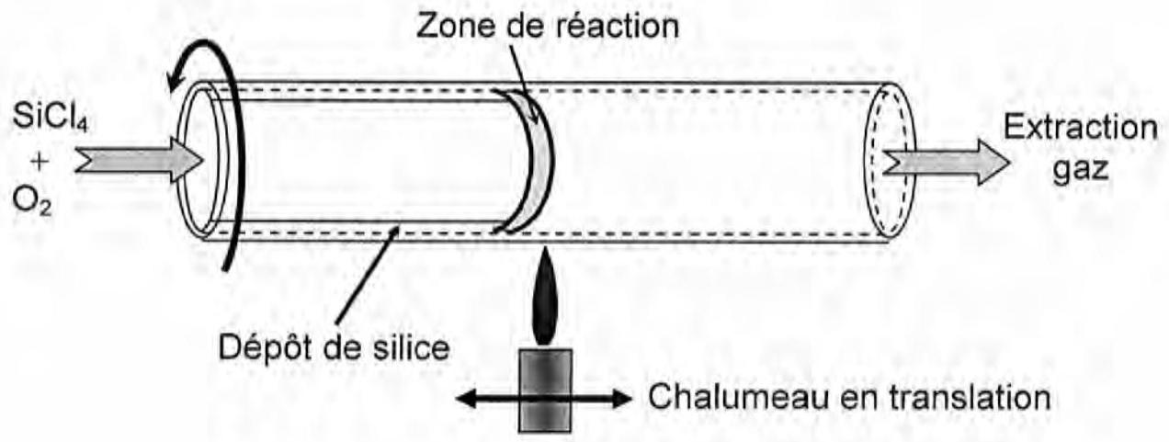
H5. Justifier le caractère total de la réaction [4].
A la sortie du tube, un capteur approprié, à temps de réponse très court, fournit de façon instantanée la concentration $\left[{Cl}_{2}\right]$ du dichlore produit. Cette dernière permet de mesurer l'évolution de la concentration de ${SiCl}_{4}$, notée [ ${SiCl}_{4}$ ] en fonction du temps. La concentration de ${SiCl}_{4}$ à l'entrée du four est ${\left[{SiCl}_{4}\right]}_{0}$. Le temps de transit des gaz dans la zone de réaction dépend du débit volumique des gaz introduits ; ainsi la concentration [ ${SiCl}_{4}$ ] variera-t-elle au cours du temps $t$.
H6. Établir la relation liant les concentrations $\left[{Cl}_{2}\right],\left[{SiCl}_{4}\right]$ et ${\left[{SiCl}_{4}\right]}_{0}$.
Cette réaction relève d'une cinétique du premier ordre par rapport à $\left[{SiCl}_{4}\right]$, avec une vitesse de réaction de la forme : $v_{R}=k\left[{SiCl}_{4}\right]$. Comme le dioxygène est introduit en excès, $k$ est considéré comme une constante. L'avancement de la réaction [4] et le volume local de gaz, siège de la réaction sont respectivement notés $ξ$ et $V$.
H7. A partir de la définition de la vitesse volumique de réaction $v_{R}$, établir son expression en fonction de la dérivée de $\left[{SiCl}_{4}\right]$ par rapport au temps.
Exprimer la concentration $\left[{SiCl}_{4}\right]$ en fonction de ${\left[{SiCl}_{4}\right]}_{0}$, de k et du temps t .
Le tableau suivant fournit des relevés de la concentration mesurée $\left[{Cl}_{2}\right]$ en fonction du temps de réaction. Au départ, la concentration en ${SiCl}_{4}$ s'élève à ${\left[{SiCl}_{4}\right]}_{0}=60mmol.L^{−1}$.
$$t(s)$$ | 0 | 0,2 | 0,4 | 0,6 | 0,8 | 1,0
$$\left[{Cl}_{2}\right]\left(mmol.L^{−1}\right)$$ | 0 | 90 | 112 | 118 | 119,5 | 119,8

H8. Expliquer comment déterminer numériquement (ou graphiquement en utilisant le document-réponse B) la constante de réaction $k$, puis donner une estimation de sa valeur.
La réaction se déroule sur une zone de longueur $2,5 cm$ (diamètre de la flamme du chalumeau) tandis que les réactifs se déplacent dans le tube avec une vitesse de $3,0 cm{ s}^{−1}$.
H9. Montrer comment ces données permettent d'évaluer le pourcentage de ${SiCl}_{4}$ oxydé, donc le rendement de l'opération, noté rox.
H10. Proposer une méthode de dopage de ${SiO}_{2}$ par le germanium afin de réaliser une fibre à gradient d'indice.
DONNÉES CRISTALLOGRAPHIQUES
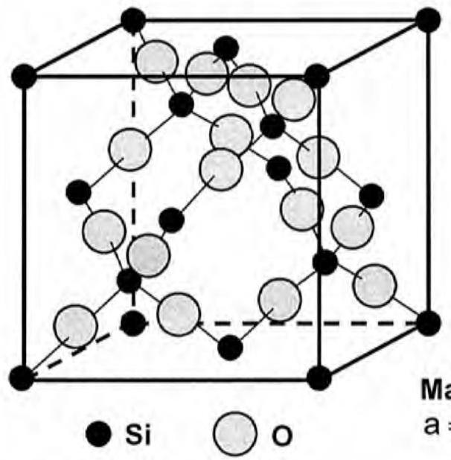
Maille de la cristobalite $β−{SiO}_{2}a=703pm$
DONNÉES NUMÉRIQUES
Masses molaires atomiques (g. ${mol}^{−1}$ ) :
$$H:1,00;O:16,0;Si:28,1;Cl:35,5$$
Électronégativités de Pauling $(eV)^{1/2}$ :
O : 3,5 ; Si : 1,8
Constante d'Avogadro :
o $_{\text{A }}=6,{02.10}^{23}{ mol}^{−1}$
Constante des gaz parfaits :
$$R=8,31 J⋅{ K}^{−1}⋅{ mol}^{−1}$$
DONNÉES THERMODYNAMIQUES
Élément ou composé | Enthalpie standard de formation à 298 K $Δ_{f}H^{∘}\left({kJ}^{−}{mol}^{−1}\right)$ | Entropie molaire standard à 298 K $S^{∘}\left({J.K}^{−1}.{mol}^{−1}\right)$ | Température de fusion $T_{f}(K)$ | Température de vaporisation $T_{e}$ (K)
$$Si(s)$$ | 0 | 18,8 | 1683 | 2630
$${SiO}_{2}( s)$$ | -910 | 41,8 | 1883 | 2503
${SiCl}_{4}$ (liq) | -687 | 240
$${SiCl}_{4}( g)$$ | -657 | 331
C (s) | 0 | 5,70
$$CO(g)$$ | -110 | 198
$$O_{2}( g)$$ | 0 | 205
$${Cl}_{2}( g)$$ | 0 | 223

FIN DE L'ÉPREUVE
Académie:
Examen ou Concours :
Série*:
Spécialité/option :
Repère de l'épreuve :
Épreuve/sous-épreuve :
NOM :
(en majuscules, suivi, s'il y a lieu, du nom d'épouse)
Prénoms :
$N^{∘}$ du candidat $◻$
Né(e) le
e numero est celui qui figure sur la
convocation ou la liste d'appel)
Document-réponse $A$, à compléter et rendre avec la copie
Questions A7, B4 et C3
Profil de température dans le mur (et dans le mur composite)
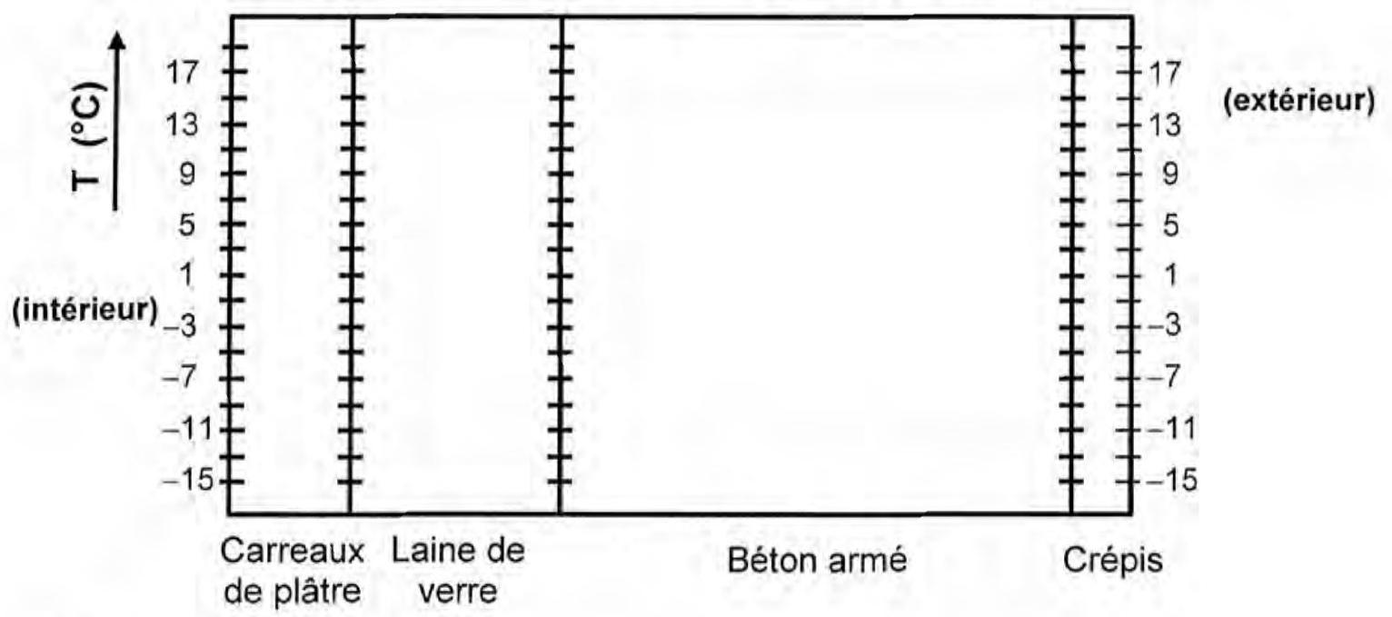
Question D1
Profils de température pour une optimisation de l'isolation
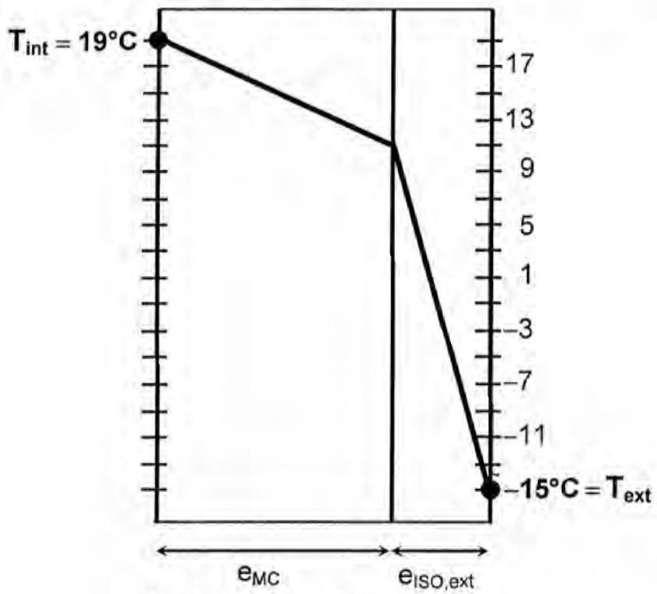
Isolation par l'extérieur
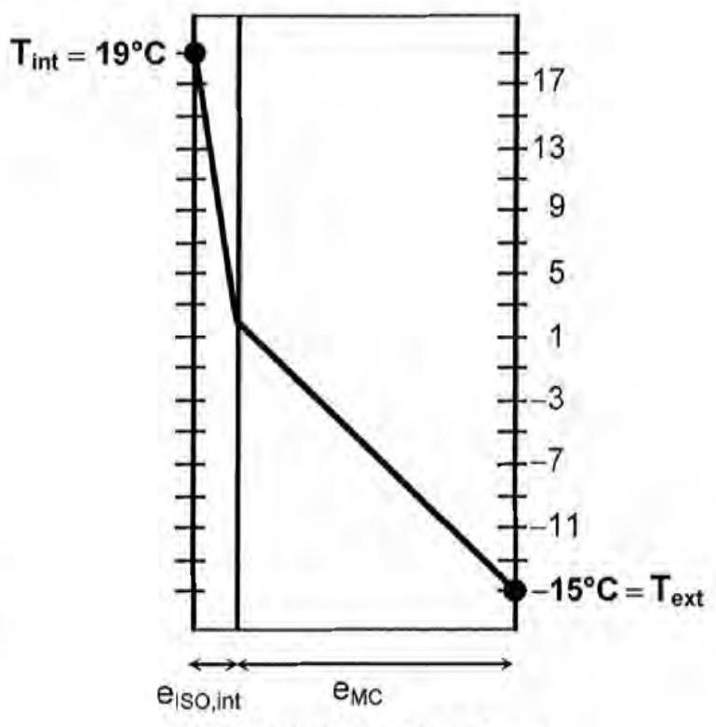
Isolation par l'intérieur
Tournez la page S.V.P.
(B)
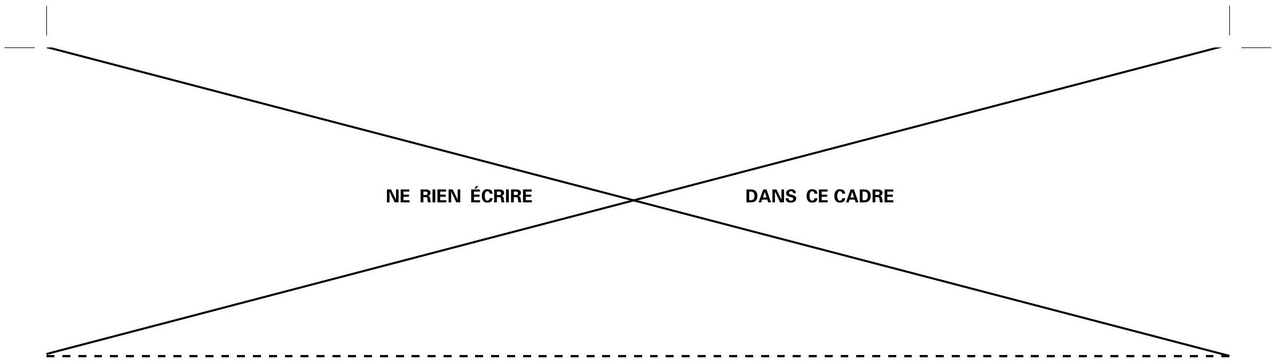
Document-réponse B, à compléter et rendre avec la copie
